**Мемориал на месте массовых убийств евреев пинского гетто во время Холокоста (ул.Пушкина)**

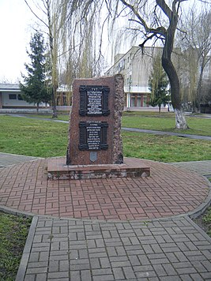Могилы более 5000 евреев — узников гетто на улице Пушкина, в квартале между улицей Гоголя и улицей Зелёной, в сквере на месте бывшего гетто, на Каролинском еврейском кладбище. На этом кладбище нацисты устраивали для себя «представления», собирая еврейских детей группами по 50-60 человек и отдавая их на растерзание голодным собакам. В 1993 году установлен мемориальный знак.